|  |
| --- |
| 宜信 |
| 红包需求前台 |
|  |

|  |
| --- |
|  |

目录

第1章 引言 2

**1.1 文档编写背景** 2

**1.2 文档编写目的** 2

**1.3 字段定义即前后台字段对应关系** 2

第2章 理财师APP 3

2.1 页面展示及功能需求 3

2.1.1 首页弹窗提示 3

2.1.2 “红包营销”常规入口 5

2.1.3 抢红包 5

2.2.3.1 页面展示 6

2.2.3.2操作 10

2.1.4 发红包 11

2.2.4.1 页面展示 12

2.2.4.2操作 15

2.1.5 已发红包 18

2.1.5.1 页面展示 19

2.2.5.2 操作 22

2.1.6 通知 22

2.1.7 短信 23

第3章 出借人APP 23

3.1 购买流程使用红包 23

3.2 我的优惠券 24

3.3 通知 25

3.4 短信 26

第4章 PC 27

4.1 购买流程使用红包 27

4.2 我的优惠券 27

4.3 我的店铺 28

第5章 Wap 30

5.1 购买流程使用红包 30

5.2 我的优惠券 31

# 修订记录

|  |  |  |
| --- | --- | --- |
| 日期 | 内容 | 编写者 |
| 2018/6/4 | 发红包列表将已过期红包单独放在一个入口 | 冯婉露 |
| 2018/7/12 | 修改通知、补齐描述不清楚的地方、优化PC我的优惠券列表 | 孙彦明 |
|  |  |  |

# 引言

**1.1 文档编写背景**

为完善星火理财师APP功能，新增红包营销模块，满足理财师抢红包、向客户发红包和查看红包的发放与使用情况等功能。

**1.2 文档编写目的**

本文档主要描述了星火金服理财师APP中红包营销模块的功能及页面展示规则。主要包括三大功能：一是理财师抢红包，二是理财师向客户发红包，三是查看已发红包的使用情况。

编写本文档的目的是让公司本项目组成员，包括研发人员、产品人员、UI人员、测试人员都能准确把握用户的需求。本文档是项目组开发系统的依据，所有系统功能的开发、测试工作都要以本文档中用户需求为主导。

**1.3 字段定义即前后台字段对应关系**

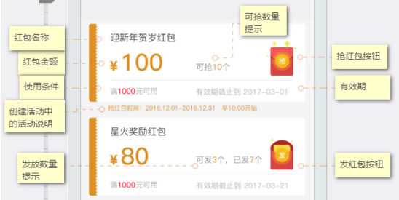

**前后台字段对应关系：（n为数值变量）**

|  |  |  |  |
| --- | --- | --- | --- |
| 前台字段 | 后台对应字段 | 后台字段的位置 | 说明 |
| 红包名称 | 红包名称 | 红包管理---创建红包 | 取所有文本 |
| 红包金额 | 金额 | 红包管理---创建红包 | 取数值 |
| 单次可抢数量提示 | 理财经理单次可得数量 | 活动管理列表---新建活动（发红包至理财师店铺/理财经理申请） | 取数值作为变量  “每次可抢n个” |
| 活动说明 | 活动说明 | 活动管理—活动说明 | 取所有文本 |
| 使用条件 | 使用条件 | 红包管理---创建红包 | 取数值 |
| 有效期至 | 有效期 | 红包管理----创建红包 | 1. 取有效期的截止日期 |
| 发放数量提示 | 无（需计数） | 无 | 可发数量+已发数量=抢到总数/平台发放总数 |
| 红包发放规则 | 出借人可得数量 | 活动管理---新建活动（发红包至理财师店铺/理财经理申请） | 取数值作为变量  “最多可向每位客户发放n个” |
| 适用产品 | 指定产品 | 红包管理---创建红包 | 若后台选择-全部，前台显示“适用支持红包的全部产品”；  若后台选择-指定，前台显示对应产品的名称 |
| 抢红包规则 | 活动说明 | 活动管理列表---新建活动（发红包至理财师店铺/理财经理申请） | 取所有文本 |

# 理财师APP

## 页面展示及功能需求

### 首页弹窗提示H5

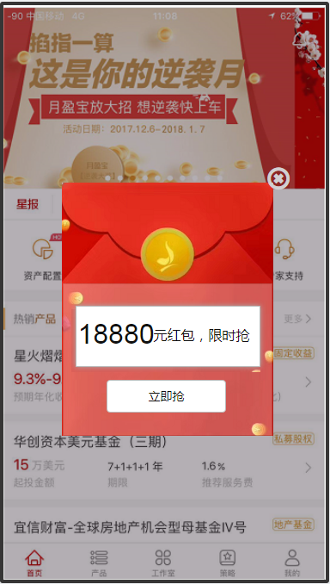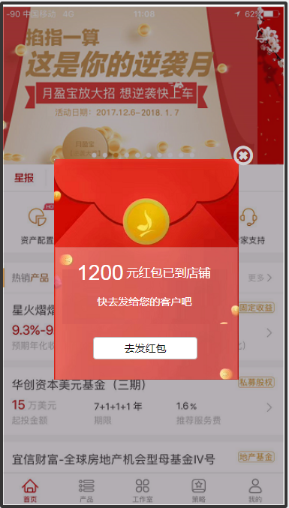

1. 当有最新的待抢红包时，在理财师进入APP时弹出左边弹窗（wap页）

* **元红包，限时抢，**为所有在有效期内活动，理财师可抢红包单个红包金额总和
* 点击“立即抢”，进入抢红包列表；
* 若未登录，不显示弹层。
* 弹层只弹出一次，点击关闭或跳转到抢红包列表后都不再弹出

1. 当有最新的星火发放到理财师店铺的红包时，在理财师进入APP时弹出右边弹窗（wap页）

* **元红包已到店铺 快去发给您的客户吧，**为所有在有效期内活动，布到理财师店铺下的单个红包金额总和
* 点击“去发红包”，进入发红包列表；
* 若未登录，不显示弹层。
* 弹层只弹出一次，点击关闭或跳转到发红包列表后都不再弹出

1. 若同时有抢红包以及发到理财师店铺的活动，只弹出抢红包的弹层
2. 重复抢的活动只弹一次

### “红包营销”常规入口

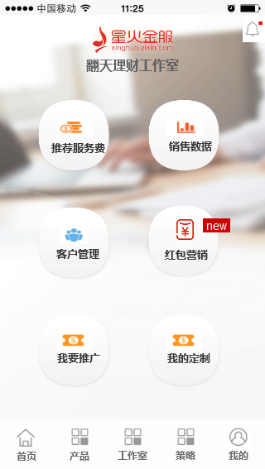

1. 该模块入口：工作室--🡪红包营销，根据抢红包和发红包的数目判断是否需要显示new，若抢红包或者发红包tab数量不为0，则在图标右上角的小标签显示“new”；只有抢红包或者发红包tab数量都为0时，才不显示new的标签
2. 工作室各模块的顺序（由左至右、由上至下）调整为：推荐服务费、销售数据、客户管理、红包营销、我要推广、我的定制。原预约管理，前端页面暂时隐藏，保留逻辑

### 抢红包

#### 3.1.3.1 页面展示

##### 列表页

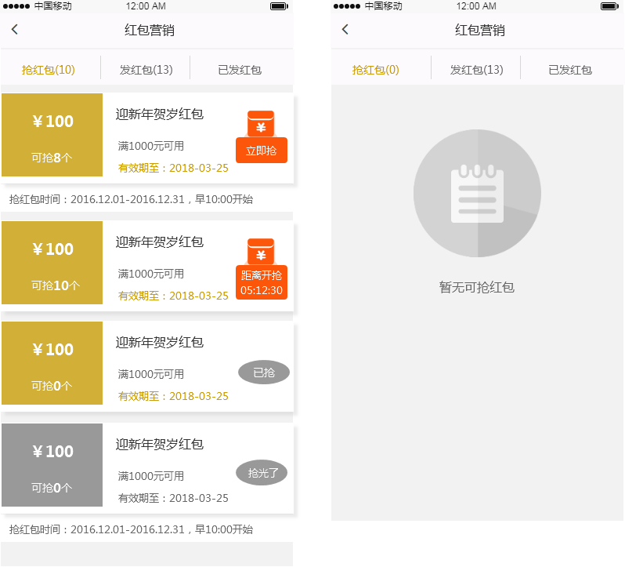

1. 点击红包营销默认进入“抢红包”tab，判断用户是否符合条件有待抢红包， 没有可抢红包时显示默认图“暂无可抢红包”
2. 括号中的数字为列表中可抢数量之和
3. 列表页---抢红包页面字段说明

|  |  |
| --- | --- |
| **字段名称** | **显示** |
| 红包金额 | 文本，为后台设置的红包金额 |
| 单次可抢数量提示 | 文本，单次可抢红包数量 |
| 红包名称 | 文本，超过的部分做文字截取，显示为“…”） |
| 使用条件 | 文本，满*元可用，取后台红包使用条件 |
| 有效期至 | yyyy-mm-dd，取红包到期日 |
| 活动说明 | 文本，a. 根据后台配置显示，若后台配置则显示，不配置不显示； b. 最多显示两行内容，自适配高度，超出两行的显示为“…”） |
| 立即抢 | 按钮，点击立即抢，理财师可抢单次最多可领数量 |
| 倒计时 | 后台活动启用后前台显示该红包，未到活动时间显示“距离开抢XX:XX:XX”， XX:XX:XX=第一次开抢时间-当前系统时间,精确到秒，红包不可点击；若红包设置了重复抢，则倒计时XX:XX:XX=第一次开抢时间-当前系统时间，第二次倒计时=第二次开抢时间-当前系统时间，一个红包只显示一条，若第一次抢红包还没有结束，第二次的倒计时不显示。之后的以此类推 |

1. 红包状态

* 可抢状态
* 倒计时状态
* 已抢状态（单次已抢数达到单次最大数量）
* 抢光了状态（红包总量剩余数为0）

1. “已抢”和“抢光了”的红包可抢数均为0
2. 排序规则：
3. 列表只显示在活动有效期内的红包，活动已过期的红包不显示
4. 已开抢且还没抢完的红包
5. 开抢倒计时的红包
6. 已领取单次能领最大数量的红包（状态为“已抢”）
7. “抢光了”的红包置灰位于末尾（即红包没有剩余数量活动还未结束）
8. 红包金额由大到小排列

##### 详情页H5

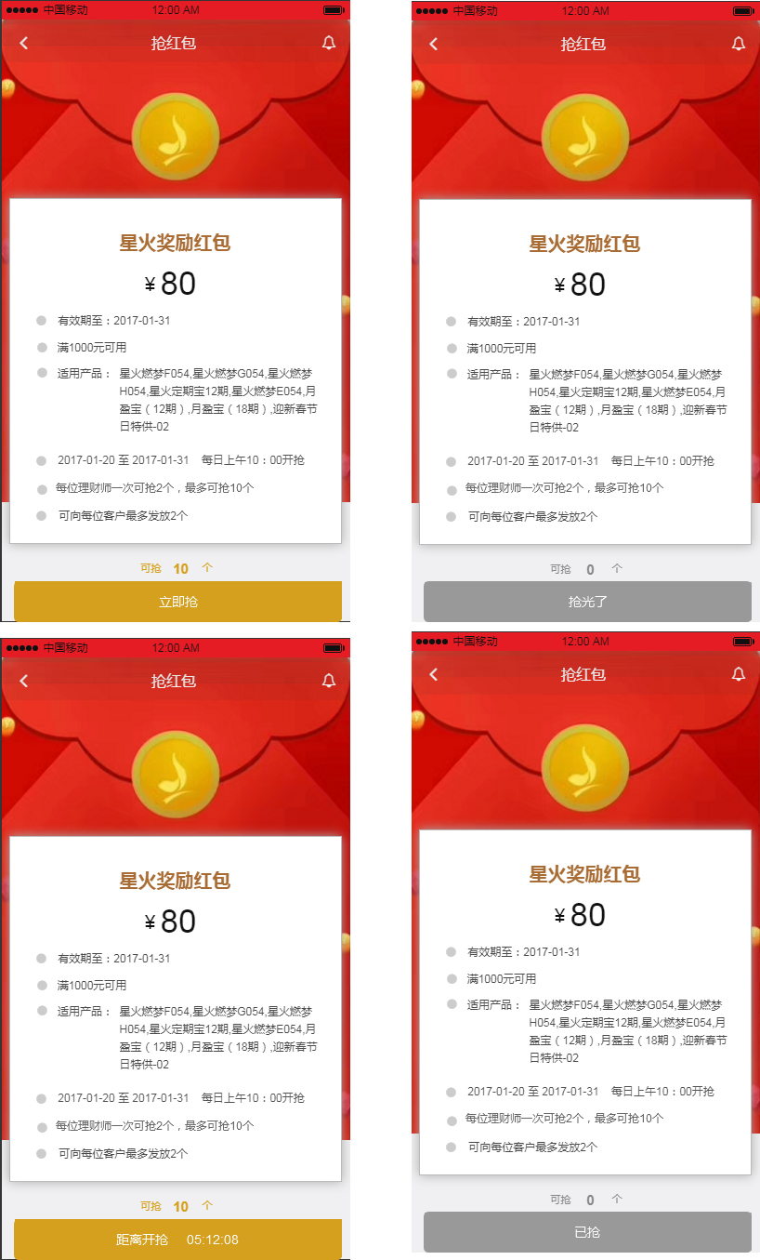

1. 详情页---抢红包页面显示规则
2. 页面标题显示“抢红包”；
3. 下方显示红包详情，具体字段见下表，与后台对应关系见1.3字段定义

|  |  |
| --- | --- |
| **字段名称** | **显示** |
| 红包名称 | 文本，显示所有字符 |
| 红包金额 | 文本 |
| 有效期至 | 文本，yyyy-mm-dd |
| 使用条件 | 文本，满*元可用 |
| 适用产品 | 文本，指定产品 ，产品用逗号隔开，如果是所有产品，则显示适用支持红包的全部产品 |
| 活动说明 | 文本，1. 在后台的新建活动---活动说明中配置（a. 根据后台配置显示，若后台配置则显示，不配置不显示；b. 显示全部内容） |
| 可抢数量提示 | 每位理财师一次可抢Q1个，最多可抢Q2个，Q1为单次可抢最大数量，Q2为理财师总最大可抢数量 |
| 发红包规则 | 可向每位客户最多发放**个，**为出借人可得到的数量 |
| 可抢红包个数 | 若系统剩余红包个数大于等于理财师最大可抢数，则显示“可抢m个”，m为理财师最大可抢数，若系统剩余红包个数小于理财师最大可抢数，则显示“可抢n个”，n为剩余红包个数 |

#### 3.1.3.2操作

* 1. “已抢”和“抢光了”的红包可抢数均为0，按钮不可点击
  2. 点击列表页的“立即抢”按钮，可直接抢到单次能够领取的最大红包数，理财师不需选择张数；倒计时红包按钮不可点击
  3. 列表页点击红包的非按钮区域，进入详情页，点击吸底按钮“立即抢”后，可抢到能够领取的最大红包数，理财师不需选择张数；
  4. 抢成功后，弹出提示窗，显示抢到的红包数量，如下图，点击“去发红包”按钮，进入发红包页面；点击“继续抢红包”按钮，进入抢红包列表页；

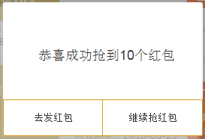

* 1. 若点击立即抢后没有剩余红包，提示“很遗憾，您没有抢到红包”；点击知道了停留在抢红包列表页

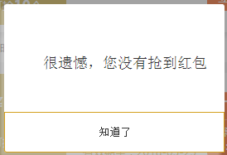

* 1. 点击立即抢时有限流设置，100人/s，配置中心有设置，代码层面控制，如果1S内超过100人同时点击按钮toast提示：请重新尝试

### 发红包

#### 3.1.4.1 页面展示

##### 列表页

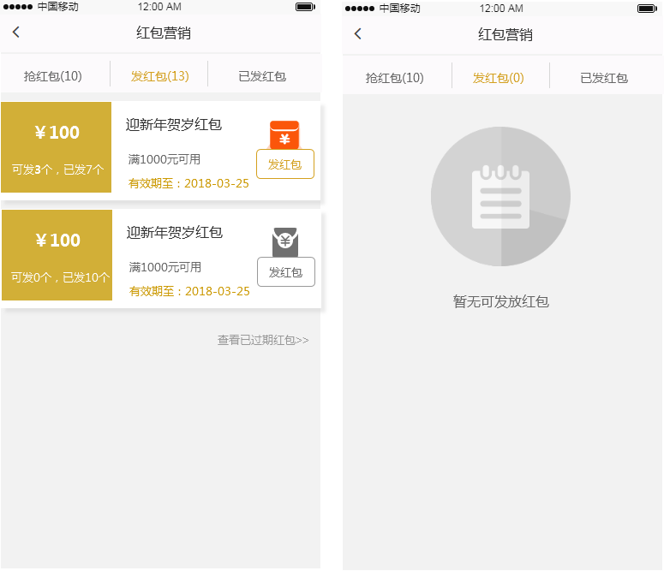

1. 没有可发红包时显示默认图“暂无可发红包”
2. tab发红包右侧数字为下面列表可发红包数量之和
3. 发红包---列表页面显示字段（两个列表相同）

|  |  |
| --- | --- |
| **字段名称** | **显示** |
| 红包金额 | 文本 |
| 可发数量，已发数量 | 统计已发放红包个数，可发数=拥有的该红包总个数-已发个数 |
| 红包名称 | 文本，超过的部分做文字截取，显示为“…”） |
| 使用条件 | 文本，满*元可用 |
| 有效期至 | yyyy-mm-dd，取红包到期日 |
| 发红包 | 功能按钮 |

1. 点击查看已过期红包跳转到已过期红包列表页
2. 排序规则
3. 红包金额由大到小
4. 到达理财师店铺的时间倒序排列

##### 已过期红包列表页

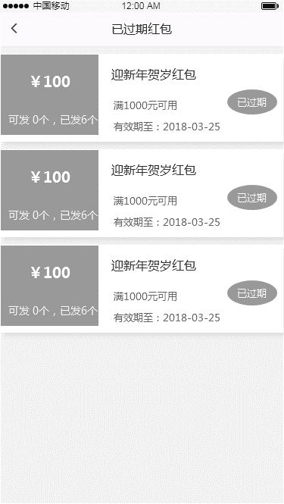

1. 标题：已过期红包
2. 若红包绑定的活动已过期，红包置灰显示已过期，不可点击，已过期红包每三个月备份一次（清理周期做成配置的方式），备份活动同时备份对应红包
3. 红包字段同上列表，已过期红包可发数均为0
4. 排序：按到达理财师店铺的时间倒序排列
5. 分页规则

一次加载20条数据

1. 点击返回返回到发红包列表页

##### 详情页H5

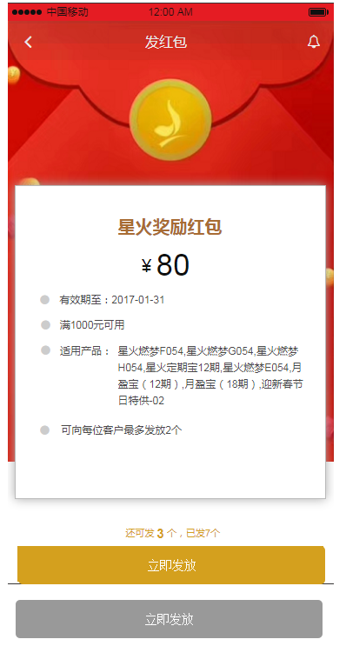 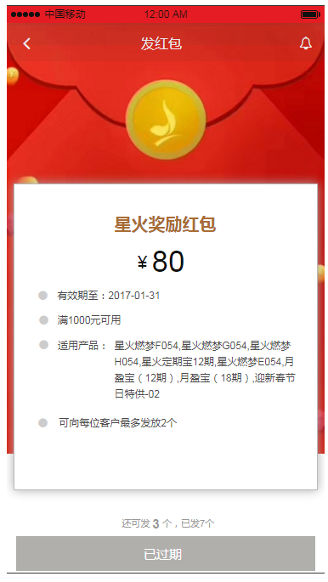

1. 标题栏显示“发红包”字样；
2. 页面显示红包概要信息，含红包名称（显示全部文字）、红包金额、有效期至，满*元可用，适用产品，可向每位客户最多发放个数，还可发个数，已发个数；
3. 立即发放按钮置底，若可发数量大于0 ，“立即发放”按钮高亮显示，点击进入发放页面；若可发数量为0，“立即发放”按钮置灰显示，不可点击；若活动已过期，按钮显示为已过期，不可点击

##### 红包发放页

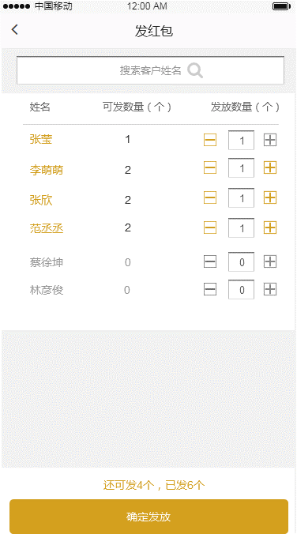

1. 页面上方显示客户搜索框，默认提示文字“搜索客户姓名”；点击搜索框进入搜索页面
2. 客户列表显示有效的客户，即与该理财师为绑定关系的客户，没有绑定关系的用户不显示在该列表中；
3. 客户列表按照交易金额从高到低排序；可发数量为0的排在可发放数量不为0的后面按红包从高到低排序
4. 可发数量（个）：显示可以给每位客户发放的最多个数；若该理财师已给客户发过该红包，则显示还可给该客户发的剩余个数（如最多可给客户A发3个红包，已发了1个，则还可发2个）；若该客户可发的数量为0，则该行字段显示为灰色，不可选择发放数量，可查看客户详情。
5. 一次发红包最多能指定10个用户，当超过十个用户时，被选择10个之外的用户置灰、点击选择10人之外+、-号时toast提示：每次最多可以给10个客户发放红包
6. 发放数量，默认为0，选择了发放数量的客户，该行背景加深显示；当发放数量累计之和等于可发数量时“+”不能点击
7. 分页规则，一次加载20条，加载新页时不清空已填写过的发红包信息
8. 吸底按钮显示还可发红包数、已发红包数，按钮显示“确定发放”，若总发放数量等于0时，该按钮置灰显示，不可点击，总发放数量大于0时，可点击。

#### 3.1.4.2操作

1. 客户搜索：
2. 点击搜索框，进入搜索页面，此时搜索框为待输入状态（搜索框显示光标，自动调出输入键盘），搜索栏显示如下图；



1. 输入内容与客户姓名为模糊匹配，例如，输入“张”后，搜索框下方自动显示所有姓名中含有张的客户，如下图；点击该客户所在行时，高亮显示客户姓名；选中后回到发红包页面，此时页面只显示该客户，且所在行背景加深显示，如图

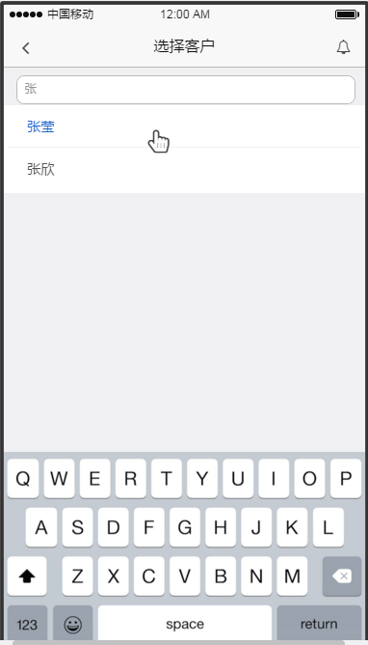 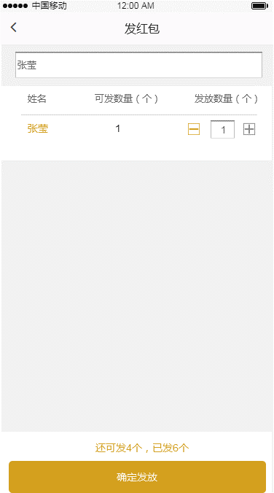

1. 点击客户姓名，进入“已注册用户详情”页面，复用已有的页面，如图；

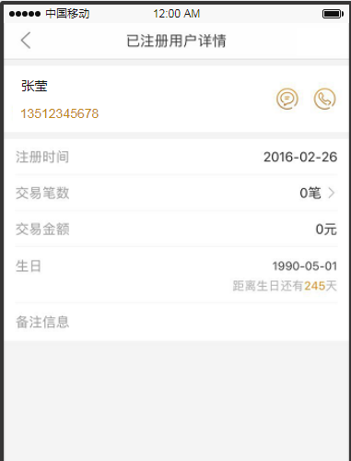

1. 发放数量，默认为0，点击 **+/—** 可增加或减少张数（整数），**不可手动输入张数**，数量选择的范围为0-最大值；若选择的个数达到最大值，则 **+** 按钮置灰，不可点击，若选择的个数为0，则 **—** 按钮置灰，不可点击；
2. 点击“确定发放”时验证：
3. 发放的总数量需小于等于可发放的总数量，若超过，2Stoast提示“发放总数量不能超过n个”（n为可发的总数量）；
4. 发放总数量需大于0，若发放总数量为0，toast提示“发放总数量不可为0”；
5. 一次可发用户数最多为10个，超过10个时toast提示“每次最多可以给10个客户发放红包”
6. 发放成功后，显示弹窗，如下图，点击“继续发红包”，关闭弹窗；点击“查看发放记录”，进入已发红包---该红包的发放记录详情页。

通过搜索给指定用户发红包时，发完也有提示弹层，点击继续发红包清空搜索区回到发红包列表可以继续发放红包

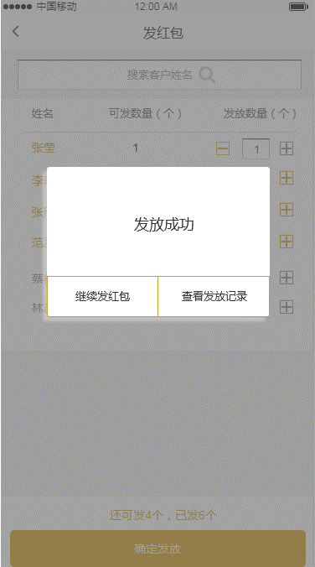

1. 红包发放后，该红包的可发放数量需减少，已发数量需增加。
2. 未全部发完的红包仍在发红包列表显示；

全部发完的红包进入已发放列表，发红包列表不显示该红包；

部分发放的红包在发红包列表和已发红包列表均显示

### 已发红包

#### 页面展示

##### 列表页

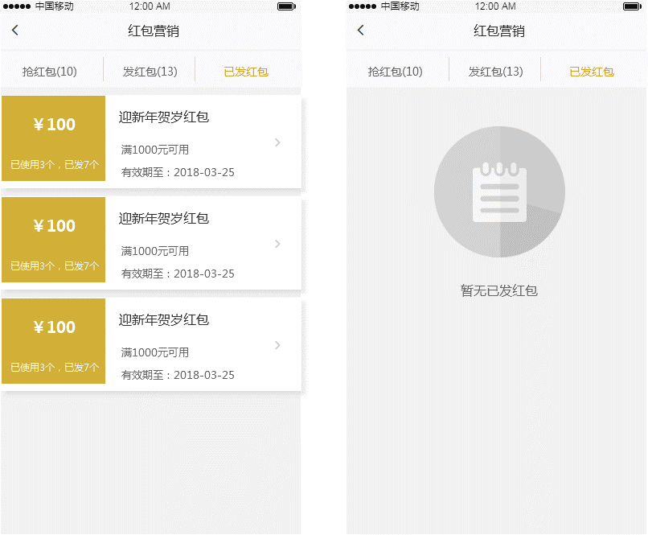

1. 没有已发红包时显示默认图“暂无已发红包”
2. 字段显示：红包金额、使用数量提示（已使用*个，已发*个）、红包名称（最多显示10个汉字字符，多的显示为“…”）、使用条件、有效期至；
3. 活动已过期的红包不显示在列表中
4. 分页规则：一页加载20条数据，上划加载更多红包
5. 排序规则：按更新时间（发放数量发生变化）倒序排列，其次按照红包金额倒序排列
6. 点击红包进入使用明细页

##### 使用明细页H5

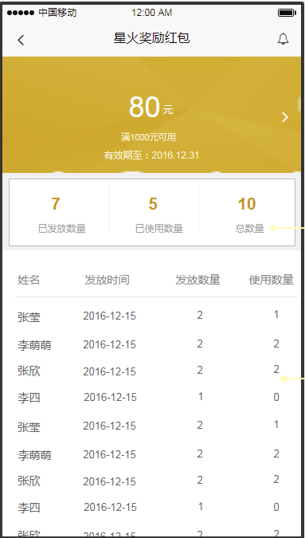

1. 上方显示红包概要信息：红包名称（显示全部文字）名称过长…处理、金额、使用条件、有效期，点击箭头跳转到红包详情页；
2. 数据统计：字段为已发放数量、已使用数量、总数量（包括平台直接发放到理财师店铺的当前红包和理财师抢到的当前红包之和）；
3. 使用明细列表：字段为客户姓名、发放时间（格式为yyyy-mm-dd，取最后一次发放时间）、发放数量、使用数量；每个客户只显示一条数据
4. 默认加载20条数据，上拉后加载更多数据；向上滑动页面，页面上方不动，只滑动下方的客户列表
5. 排序：按照最后一次发放时间倒序排列

##### 红包详情页面H5

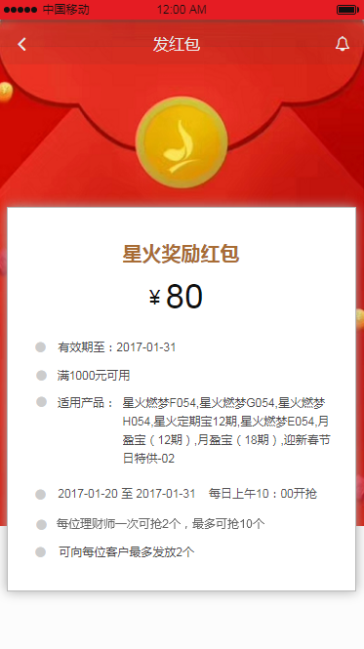

1. 若该红包是理财师抢的，显示红包名称、金额、有效期至、满*元可用、适用产品、活动说明、理财师单次可抢红包数、最多可抢红包数、发红包个数；
2. 若该红包是星火直接发到理财师店铺的，不显示理财师单次可抢红包数、最多可抢红包数。

#### 3.1.5.2 操作

1. 点击已发红包列表页，进入对应的使用明细页面；
2. 点击明细页面的顶部红包概要区域，进入红包说明页面；

### 通知

|  |  |  |  |  |
| --- | --- | --- | --- | --- |
| 场景 | 形式/位置 | 发送  时间 | 说明 | Push内容 |
| 理财师店铺收到红包 | Push&理财师APP活动通知 | 实时 | ${红包总额}为后台同一活动发给理财师的红包总额 | 星火金服送您${红包总额}元红包，赶快发给客户去使用吧！  链接：发红包列表 |
| 理财师有待抢红包（活动需倒计时） | Push&理财师APP活动通知 | 活动开始前10分钟（活动开始时间前10分钟） | ${红包总额}为一个活动中的红包总额，该活动为倒计时状态 | ${红包总额}元红包将于${年月日时分秒}准时开抢，不要错过哦！  链接：抢红包列表 |
| 定时查询自主发放红包的店铺可发送的红包个数 | Push&理财师APP活动通知 | 定时，每周一和周三和周五 9:30 | Push之前上过线，需要修改push内容并在通知列表中增加相应内容 | 您的店铺还有${no}个红包未发送。这么沉得住气？点击发给客户吧！  链接：发红包列表 |
| 让理财师提醒客户使用红包 | Push&理财师APP活动通知 | 定时，每周一和周四 14:00 | Push之前上过线，需要修改push内容并在通知列表中增加相应内容。（校验其客户是否有未使用红包） | 红包已在您所有客户账户中整装待发，请提醒客户尽快使用。  链接：已发红包列表 |

### 短信

|  |  |  |  |  |  |
| --- | --- | --- | --- | --- | --- |
| 场景 | 发送  时间 | 内容 | 说明 | 线上模板编号 | 测试模板编号 |
| 理财师店铺收到红包 | 实时 | <星火>星火金服送您${amount}元红包，赶快发给客户去使用吧！详情请登录星火理财师APP查看。 | ${amount}为后台同一活动发给理财师的红包总额 | 9677 | 9298 |

# 出借人APP

## 购买流程使用红包

定制产品不能使用红包

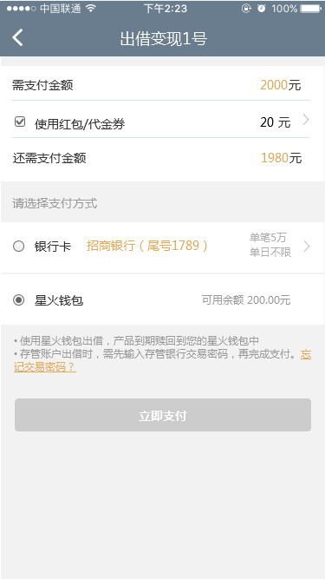 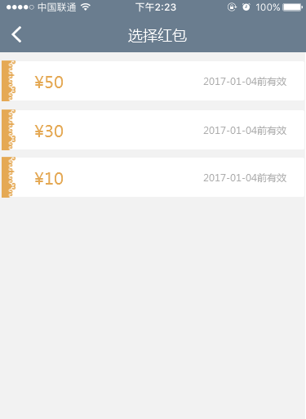

排序：

1. 红包列表为满足使用条件和适用产品的可用红包
2. 优先按到期日正序排列，最近要到期的在最上面，默认选中
3. 其次按照红包金额由大到小排列

## 我的优惠券

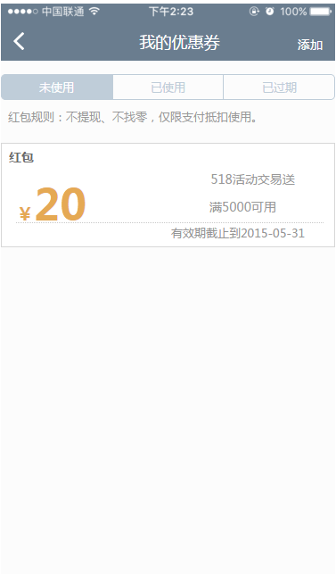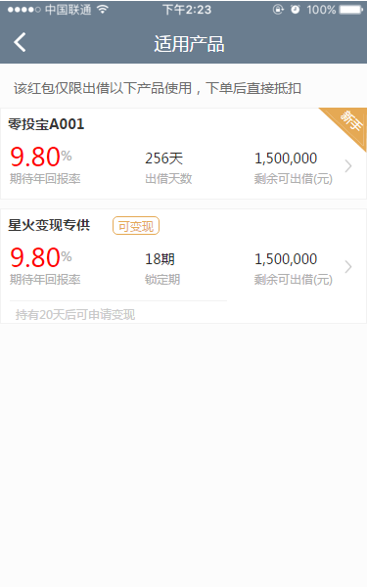 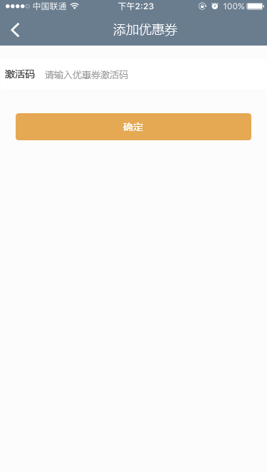

页面不做更改，测试时需要留意

## 通知

|  |  |  |  |  |
| --- | --- | --- | --- | --- |
| 场景 | 形式/位置 | 发送  时间 | 说明 | Push内容 |
| 星火后台直接发红包给出借人 | Push&出借人APP活动通知 | 实时 |  | 叮咚！理财师送您${N}张优惠券，请尽快使用！  链接：我的优惠券列表 |
| 理财师发红包给出借人 | Push&出借人APP活动通知 | 实时 |  | 您的理财师给您发了${docNo}张面值${amount}元的优惠券，请尽快使用。  链接：我的优惠券列表 |
| 红包有效期截止前1天提醒 | Push&出借人APP活动通知 | 定时，每天上午8:00 | 0张不通知 | 【到期提醒】您账户里有${docNo}张优惠券今天到期，请尽快使用。  链接：我的优惠券列表 |

## 短信

|  |  |  |  |  |  |
| --- | --- | --- | --- | --- | --- |
| 场景 | 形式/位置 | 发送  时间 | 内容 | 线上模板编号 | 测试 |
| 定时查询客户未使用红包 | 短信 | 定时，每周一周四10:00 | <星火>尊敬的${custName},您账户里还有${docNo}张优惠券没有使用，请尽快使用，回TD退订 | 9372 | 9239 |
| 客户红包到期提前1 天 | 短信 | 每天早晨八点查询 | <星火>您有${docNo}张优惠券还有1天就过期了，赶快去使用吧！详情请登录星火理财服务APP，我的优惠券查看，回TD退订 | 9236 | 9190 |
| 理财师发红包给客户 | 短信 | 实时 | <星火>尊敬的${custName},您的理财师给您发了${docNo}张面值${amount}元的优惠券，有效期至${year}-${month}-${day}，请尽快使用。回TD退订 | 9235 | 9189 |

# PC

## 购买流程使用红包

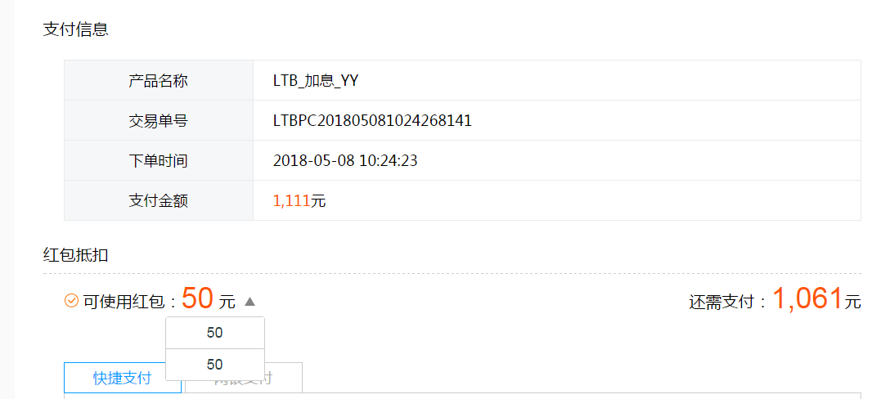

排序：

1. 红包列表为满足使用条件和适用产品的可用红包
2. 优先按到期日正序排列，最近要到期的在最上面，默认选中
3. 其次按照红包金额由大到小排列

## 我的优惠券

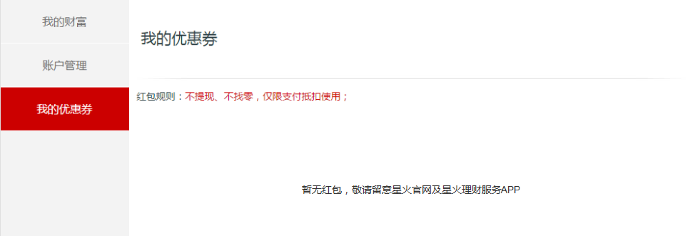

当没有红包时，默认提示文案：暂无红包，敬请留意星火官网及星火理财服务APP

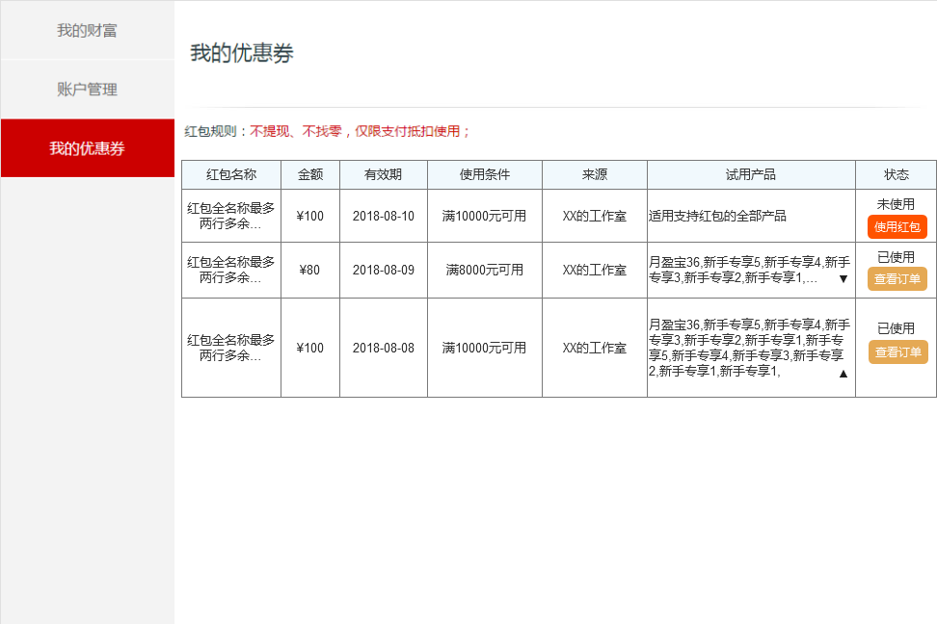

活动规则：不提现、不找零，仅限支付抵扣使用 同线上无变化

列表字段优化：

* 红包名称：读后台红包名称最多两行，多余…截断
* 金额：读后台红包金额
* 有效期：读后台红包截止日期年月日
* 来源：读理财师工作室名称，名称文字全显示
* 试用产品，当支持全部产品时，文案为：适用支持红包的全部产品

当后台选择指定产品时，产品名称用英文逗号隔开默认显示两行多余…截断处理，点击后面到三角显示全部指定产品，再次点击、刷新页面收起展示两行文字

* 状态：未使用， 对应按钮：使用红包，点击按钮进入产品列表页

状态：已使用， 对应按钮：查看订单，点击进入订单详情页

## 我的店铺

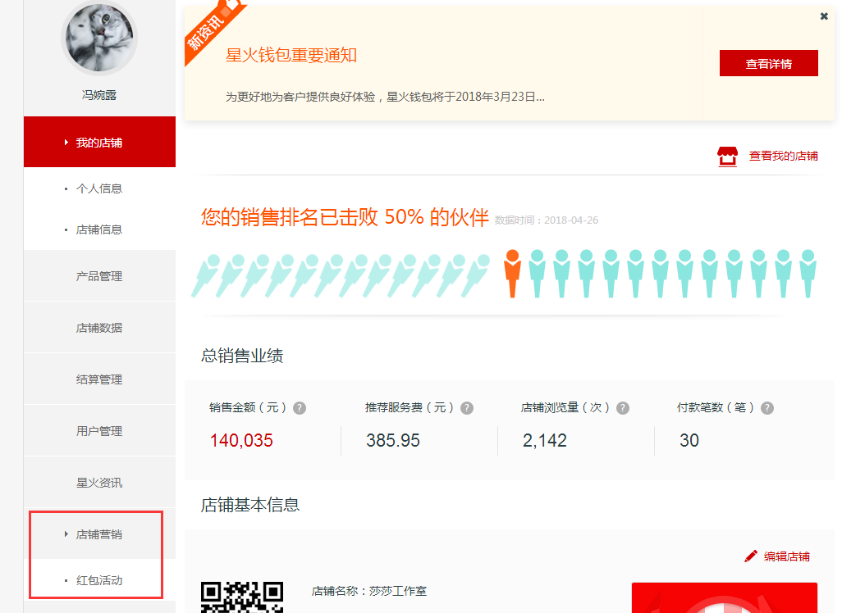

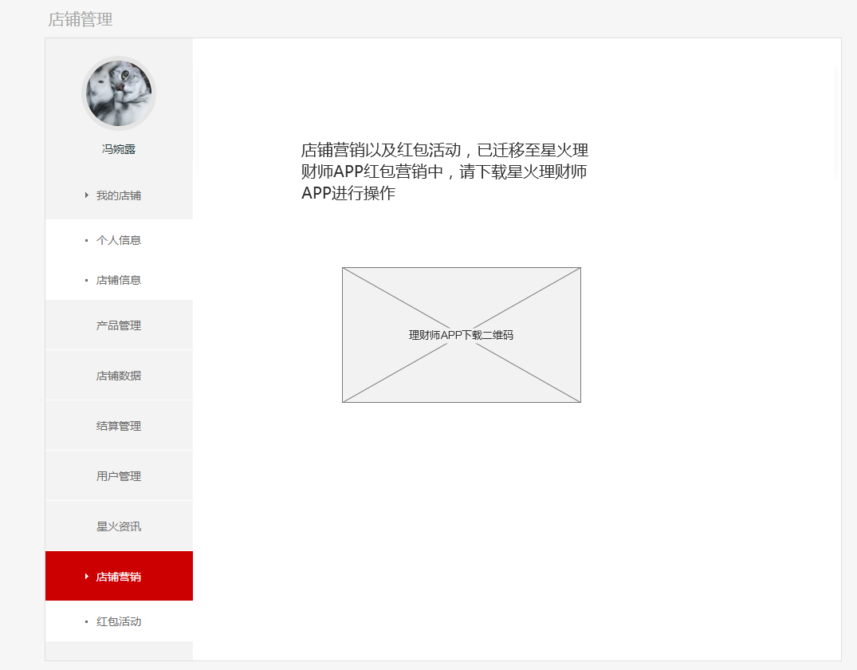

1. 将店铺营销和红包活动两个功能模块原内容删除，展示新页面引导理财师下载APP

内容：“店铺营销以及红包活动，已迁移至星火理财师APP红包营销中，请下载星火理财师APP进行操作”

1. 历史数据不进行迁移

# Wap

## 购买流程使用红包

 

排序：

1. 红包列表为满足使用条件和适用产品的可用红包
2. 优先按到期日正序排列，最近要到期的在最上面，默认选中
3. 其次按照红包金额由大到小排列

## 我的优惠券

